ÉCOLE NATIONALE DES SCIENCES APPLIQUÉES
BÉNI MELLAL
Université Sultan Moulay Slimane
Cycle Ingénieur — Intelligence Artificielle et Cybersécurité (IACS)

DOCUMENTATION TECHNIQUE
Plateforme CMRPI
Architecture, Installation, Modules et Déploiement
Plateforme d'Audit et d'Évaluation de la Maturité Cybersécurité
des PME Marocaines
Auteur | Youssef Ait Karroum
Projet | CMRPI — Espace Maroc Cyberconfiance
Repository | github.com/YOUSSEFKARROUM/PFA
Version documentée | Fin Jalon 3 — 27 août 2026
Public visé | Développeurs, encadrant technique, mainteneurs futurs

Document confidentiel — © CMRPI 2026

TABLE DES MATIÈRES
1. Introduction 3
2. Vue d'ensemble du projet 3
3. Architecture générale 4
3.1 Stack technique 4
3.2 Vue d'ensemble des composants 4
3.3 Structure des fichiers 5
4. Modèle de données 6
4.1 Schéma relationnel 6
4.2 Détail des tables 6
5. Guide d'installation 7
6. Guide de configuration 8
7. Guide d'utilisation 8
8. Référence des modules 11
9. Tests et qualité 14
10. Déploiement 15
11. Dépannage (FAQ) 16
12. Annexes 17

1. INTRODUCTION
Ce document constitue la documentation technique de la plateforme CMRPI d'auto-évaluation de la maturité cybersécurité pour les PME marocaines, développée dans le cadre du stage PFA de Youssef Ait Karroum (15 juillet — 31 août 2026), sous la supervision du Dr. Rachid Abouettahir (CMRPI).
Il s'adresse à toute personne devant installer, faire évoluer ou maintenir la plateforme : l'encadrant technique souhaitant l'exécuter localement, un futur développeur reprenant le projet, ou l'équipe CMRPI envisageant un déploiement en production.

Périmètre du document
- Architecture générale et choix technologiques
- Modèle de données complet
- Guide d'installation et de configuration pas à pas
- Guide d'utilisation illustré de captures d'écran
- Référence de chaque module Python (fonctions, paramètres, exemples)
- Structure et exécution de la suite de tests
- Guide de déploiement en ligne
- Foire aux questions / dépannage

Documents complémentaires
Ce document se concentre sur l'aspect technique. Pour la méthodologie de scoring (formules, justification académique), se référer à docs/Scoring_Rules_V1.md dans le repository. Pour le contexte projet, les objectifs et les résultats du stage, se référer au rapport de stage et aux 3 rapports de progression (Jalon 1, 2, 3).

2. VUE D'ENSEMBLE DU PROJET
La plateforme permet à une PME marocaine de s'auto-évaluer sur sa maturité cybersécurité au moyen d'un questionnaire de 25 questions réparties en 5 domaines, alignés sur le guide CMRPI/AUSIM, ISO/IEC 27001:2022 et le NIST Cybersecurity Framework. Un score de 0 à 100 est calculé automatiquement (par domaine et global), accompagné de 2 à 3 recommandations prioritaires ciblant les domaines les plus faibles, et d'un rapport PDF téléchargeable.

Fonctionnalités principales
Fonctionnalité | Description
Questionnaire double-mode | 25 questions, au choix affichées par section (5 écrans) ou une par une (25 écrans)
Moteur de scoring | Calcul automatique du score par domaine et global (0-100), niveau de maturité associé
Recommandations ciblées | 2-3 recommandations sélectionnées selon les domaines les plus faibles, sévérité adaptée au score réel
Export PDF | Rapport professionnel généré par ReportLab : jauge, graphique, tableau, recommandations
Profils de démonstration | 3 profils fictifs de PME chargeables en un clic pour tester l'application instantanément
Historique & authentification | Modules disponibles (bcrypt, SQLite) mais non branchés au flux principal actuel

État du projet au moment de cette documentation
☑ Questionnaire, moteur de scoring et export PDF fonctionnels et testés
☑ 54 tests automatisés, 90 % de couverture de code, 0 erreur de lint
☑ Intégration continue (GitHub Actions) active sur chaque push
☑ Déploiement en ligne (Streamlit Community Cloud) : non encore réalisé — voir section 10

3. ARCHITECTURE GÉNÉRALE

3.1 Stack technique
Composant | Technologie | Rôle
Interface / serveur | Streamlit 1.50+ | Framework Python unique couvrant frontend et logique serveur
Base de données | SQLite | Stockage embarqué, sans serveur dédié, suffisant pour le périmètre MVP
Génération PDF | ReportLab 4.0 | Construction programmatique du rapport (jauge SVG, graphique, tableaux)
Authentification | bcrypt | Hachage des mots de passe (module disponible, non actif dans le flux principal)
Données Excel | openpyxl | Import de la base de recommandations depuis un classeur Excel
Tests | pytest, AppTest | Tests unitaires et de bout en bout (streamlit.testing.v1)
Qualité de code | flake8 | Vérification PEP8, intégrée en CI
CI/CD | GitHub Actions | Installation, lint et tests automatiques à chaque push

3.2 Vue d'ensemble des composants
L'application suit une architecture monolithique simple, volontairement choisie pour un MVP développé en 6 semaines : un seul processus Streamlit sert l'interface et exécute la logique métier, avec une base SQLite locale. Le schéma ci-dessous représente les échanges entre les composants.
┌─────────────────────────────────────────────────────────┐
│ Navigateur (client) │
└───────────────────────────┬─────────────────────────────┘
│ HTTP
┌───────────────────────────▼─────────────────────────────┐
│ app.py (Streamlit) │
│ Écrans : accueil → questionnaire (2 modes) → résultats │
└──────┬──────────┬──────────┬──────────┬──────────┬───────┘
│ │ │ │ │
scoring.py questionnaire ui_components pdf_generator database
(calcul) .py (JSON) .py (CSS/SVG) .py (PDF) .py (SQLite)
│
┌─────────▼─────────┐
│ app.db (SQLite) │
└────────────────────┘

Les modules scoring.py et questionnaire.py sont volontairement indépendants de Streamlit (aucun import streamlit) — ils peuvent être testés unitairement en isolation totale, sans lancer l'application.

3.3 Structure des fichiers
cmrpi-platform/
├── app.py Application Streamlit (point d'entrée)
├── requirements.txt Dépendances d'exécution
├── requirements-dev.txt Dépendances de développement (tests, lint)
├── setup.cfg Configuration flake8
├── LICENSE
├── README.md
├── .github/workflows/ci.yml Intégration continue
│
├── src/
│ ├── auth.py Authentification (bcrypt)
│ ├── database.py Accès SQLite (CRUD)
│ ├── scoring.py Moteur de calcul du score
│ ├── questionnaire.py Chargement et validation du questionnaire
│ ├── pdf_generator.py Génération du rapport PDF
│ ├── ui_components.py Système de design (CSS, SVG)
│ └── test_profiles.py 3 profils fictifs de démonstration
│
├── data/
│ ├── questions/ questions_fr.json, questions_en.json, guidance.json
│ ├── recommendations/ Recommendations_Database.xlsx
│ └── schema.sql Schéma de la base de données
│
├── scripts/
│ └── init_db.py Initialisation de app.db
│
├── tests/ 54 tests (unitaires + bout en bout)
│
└── docs/
└── Scoring_Rules_V1.md Méthodologie de scoring détaillée

4. MODÈLE DE DONNÉES

4.1 Schéma relationnel
La base SQLite comprend 7 tables. Le schéma complet est disponible dans data/schema.sql et appliqué automatiquement par scripts/init_db.py.
pme ──1:N── audit ──1:N── audit_response ──N:1── question ──N:1── domain
│
recommendation ┘ (N:1)
pme ──1:N── audit_log

4.2 Détail des tables

pme — comptes utilisateurs
Colonne | Type | Description
id | TEXT (UUID) PK | Identifiant unique
email | TEXT UNIQUE | Email de connexion
password_hash | TEXT | Mot de passe haché (bcrypt)
name, sector | TEXT | Nom de l'organisation, secteur d'activité
created_at | DATETIME | Horodatage de création

domain — les 5 domaines d'évaluation
Pré-remplie au démarrage (INSERT OR IGNORE dans schema.sql) : dom_gov, dom_acc, dom_infra, dom_inc, dom_sens, avec libellés français/anglais et ordre d'affichage.

question — les 25 questions
Chaque question référence son domaine (domain_id), porte un ordre d'affichage, et son texte + guidance en français et anglais. Peuplée par database.seed_questions_and_domains() depuis les fichiers JSON.

audit — un audit réalisé
Colonne | Type | Description
id | TEXT (UUID) PK | Identifiant de l'audit
pme_id | TEXT FK | PME concernée
global_score | REAL | Score global calculé (0-100)
completed_at | DATETIME | Date de complétion (NULL si en cours)

audit_response — réponses individuelles
Une ligne par question répondue : audit_id, question_id, response (entier 1-5, contrainte CHECK), domain_score calculé.

recommendation — base de recommandations
Colonne | Type | Description
id | TEXT PK | Ex. rec_gov_001
domain_id | TEXT FK | Domaine concerné
severity | TEXT | Critical / High / Medium / Low
priority | INTEGER | Ordre de priorité au sein du domaine
text_fr, text_en | TEXT | Texte de la recommandation
reference, effort | TEXT | Référence normative, effort estimé

audit_log — journal d'activité
Table d'audit technique (au sens "journal", à ne pas confondre avec la table audit) : trace les actions (register, login, audit_completed) avec horodatage, utilisée par database.log_action().

5. GUIDE D'INSTALLATION

5.1 Prérequis
- Python 3.9 ou supérieur (développé et testé sous Python 3.12)
- pip (gestionnaire de paquets Python)
- git

5.2 Étapes d'installation

1. Cloner le repository
git clone https://github.com/YOUSSEFKARROUM/PFA.git cmrpi-platform
cd cmrpi-platform

2. Créer un environnement virtuel (recommandé)
python3 -m venv venv
source venv/bin/activate # Windows : venv\Scripts\activate

3. Installer les dépendances
pip install -r requirements.txt
Pour lancer les tests ou contribuer au code, installer aussi les dépendances de développement :
pip install -r requirements-dev.txt

4. Initialiser la base de données
python scripts/init_db.py
Ce script crée le fichier app.db à partir de data/schema.sql, puis charge les 25 questions (FR/EN + guidance) et les recommandations depuis le classeur Excel. Un message confirme le nombre d'éléments chargés.

5. Lancer l'application
streamlit run app.py
L'application s'ouvre automatiquement dans le navigateur par défaut à l'adresse http://localhost:8501.

5.3 Vérification de l'installation
Pour confirmer que tout fonctionne, exécuter la suite de tests complète :
pytest tests/ -v --cov=src --cov-report=term
Une installation correcte affiche « 54 passed » sans erreur. Voir section 9 pour le détail des tests.

6. GUIDE DE CONFIGURATION

Base de données
Le fichier app.db est créé à la racine du projet au premier lancement (soit via scripts/init_db.py, soit automatiquement par app.py s'il n'existe pas encore). Pour repartir d'une base vierge, il suffit de supprimer ce fichier et de relancer l'initialisation.
rm app.db && python scripts/init_db.py

Personnalisation du questionnaire
Les questions, leur texte d'aide et les traductions sont entièrement pilotées par les fichiers JSON dans data/questions/. Toute modification de ces fichiers nécessite de relancer scripts/init_db.py pour répercuter les changements en base (le script utilise INSERT OR REPLACE, sans perte des audits déjà enregistrés).

Personnalisation des recommandations
La base de recommandations est éditable directement dans data/recommendations/Recommendations_Database.xlsx (une feuille par domaine, colonnes : ID, Sévérité, Priorité, Texte FR, Texte EN, Référence, Effort). Réimporter avec :
python -c "from src import database as db; db.seed_recommendations_from_xlsx('data/recommendations/Recommendations_Database.xlsx')"

Thème visuel
La palette de couleurs et la typographie sont centralisées dans src/ui_components.py (constantes NAVY, TEAL, SAND, et fonction base_css()). Modifier ces constantes suffit à repropager le thème sur l'ensemble de l'application.

Variables d'environnement
Aucune variable d'environnement n'est requise pour le fonctionnement local actuel (pas de clé API externe, pas de secret). Un déploiement en production ajouterait typiquement une variable pour l'emplacement de la base de données et un secret de session — voir section 10.

7. GUIDE D'UTILISATION
Cette section illustre le parcours utilisateur avec des captures d'écran de l'application réelle.

7.1 Écran d'accueil
Premier écran affiché. L'utilisateur y renseigne (facultativement) le nom de son organisation et son secteur, choisit le mode d'affichage du questionnaire, et peut soit démarrer le questionnaire, soit charger instantanément un profil de démonstration.
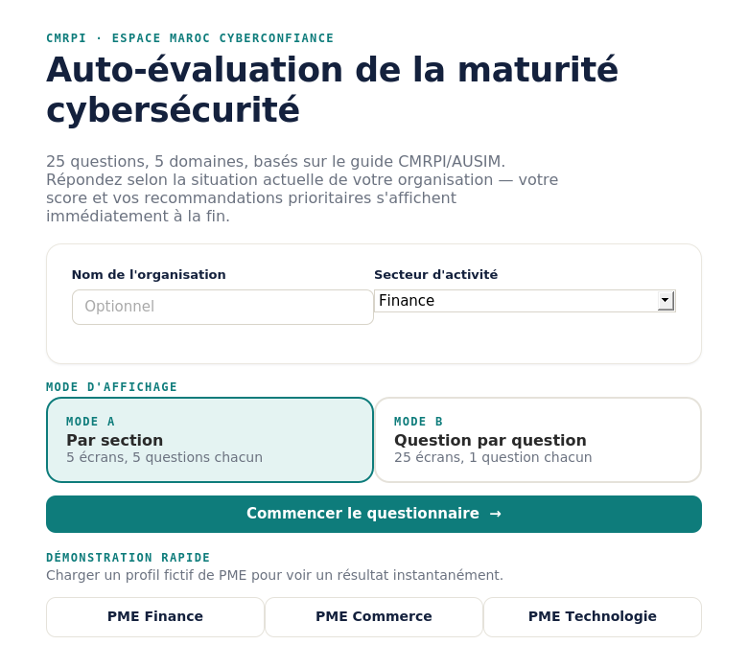
Écran d'accueil — sélection du mode et profils de démonstration

7.2 Questionnaire
Deux modes sont proposés, conformément au cahier des charges ("une question par écran ou par section") :
- Mode « Par section » : 5 écrans, un par domaine, affichant les 5 questions de ce domaine simultanément
- Mode « Question par question » : 25 écrans, une question à la fois
Dans les deux modes, un indicateur en pastilles montre la progression à travers les 5 domaines, et le bouton « Suivant » reste désactivé tant que la section ou la question en cours n'a pas de réponse.

7.3 Résultats et export PDF
À la fin du parcours, l'écran de résultats affiche immédiatement : le score global sous forme de jauge colorée selon le niveau de maturité, un radar chart des 5 scores de domaine, le détail textuel par domaine, les recommandations prioritaires, et un bouton de téléchargement du rapport PDF.
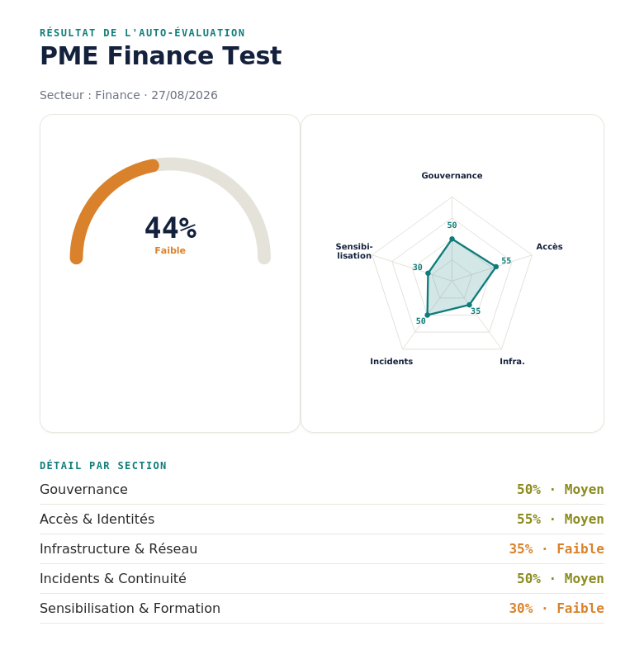
Écran de résultats — jauge de score et radar chart des 5 domaines

7.4 Rapport PDF exporté
Le PDF généré (via ReportLab) reprend l'identité visuelle CMRPI : en-tête, tableau d'identification, jauge de score, graphique en barres par domaine, tableau détaillé, et 2 à 3 recommandations prioritaires avec badge de sévérité coloré.
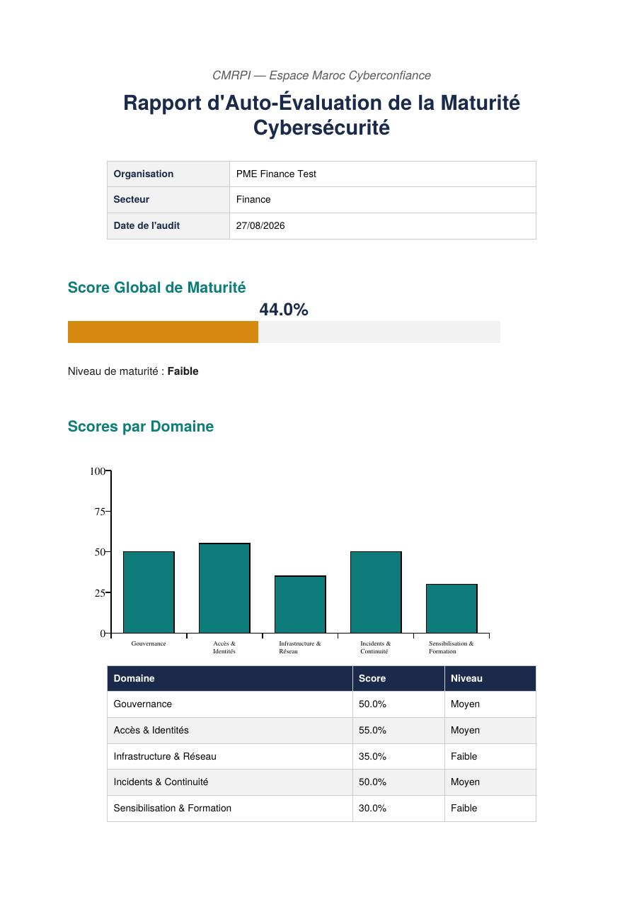
Page 1 du PDF — score global et scores par domaine


Page 2 du PDF — recommandations prioritaires

8. RÉFÉRENCE DES MODULES
Cette section documente les fonctions publiques de chaque module du dossier src/. Chaque module est indépendant et testé isolément (voir section 9).

8.1 src/scoring.py — moteur de calcul du score
Module Python pur, sans aucune dépendance externe (ni Streamlit, ni base de données) — peut être testé et réutilisé indépendamment de l'interface.
Fonction | Rôle
calculate_domain_score(responses) | Calcule le score (0-100) d'un domaine à partir de ses 5 réponses Likert
calculate_domain_scores(responses_by_domain) | Applique calculate_domain_score() à chacun des 5 domaines
calculate_global_score(domain_scores) | Moyenne des 5 scores de domaine
get_maturity_level(score) | Retourne le niveau (Critique/Faible/Moyen/Avancé) selon le score
get_severity_filter(domain_score) | Retourne les sévérités à interroger + la limite, selon le score du domaine
generate_recommendations(domain_scores, get_recs_fn) | Sélection de recommandations par domaine (affichage détaillé à l'écran)
generate_top_recommendations(domain_scores, get_recs_fn, limit=3) | Sélection de 2-3 recommandations globales, domaines faibles priorisés (utilisée pour le PDF)
score_full_audit(responses_by_domain) | Fonction principale : calcule scores de domaine + score global + niveau en un appel
group_responses_by_domain(responses, question_domain_map) | Regroupe les réponses brutes {question_id: valeur} par domaine

Formules de référence (détaillées dans docs/Scoring_Rules_V1.md) :
Domain Score = ((moyenne_Likert - 1) / 4) × 100
Global Score = moyenne des 5 scores de domaine

8.2 src/database.py — accès aux données
Toutes les fonctions utilisent un gestionnaire de contexte get_connection() qui active les clés étrangères SQLite et committe automatiquement.
Fonction | Rôle
init_database() | Applique data/schema.sql (création des tables + seed des 5 domaines)
create_pme(email, password_hash, name, sector) | Crée un compte PME, retourne son UUID
get_pme_by_email / get_pme_by_id | Recherche d'un compte PME
seed_questions_and_domains(fr_path, en_path, guidance_path) | Charge les 25 questions depuis les JSON (idempotent, INSERT OR REPLACE)
get_all_questions() / get_all_domains() | Lecture de l'ensemble des questions ou domaines
seed_recommendations_from_xlsx(xlsx_path) | Charge les recommandations depuis le classeur Excel
get_recommendations_for_domain(domain_id, severities) | Recommandations d'un domaine filtrées par sévérité, triées par priorité
create_audit(pme_id) | Crée un nouvel audit, retourne son UUID
save_response(audit_id, question_id, response, domain_score) | Enregistre une réponse individuelle
complete_audit(audit_id, global_score) | Marque un audit comme terminé avec son score final
get_audit_history(pme_id) / get_audit_responses(audit_id) | Historique des audits d'une PME / détail des réponses d'un audit
log_action(pme_id, action, details) | Journalisation d'une action dans audit_log

8.3 src/auth.py — authentification
Fonction | Rôle
hash_password(password) / verify_password(password, hashed) | Hachage et vérification bcrypt
register_pme(email, password, name, sector) | Inscription : validation email, longueur mot de passe (≥8), unicité
login_pme(email, password) | Authentification, retourne {success, pme_id, name, error}
Note : ce module est fonctionnel et testé, mais n'est pas branché au flux principal de l'application actuelle (accès direct au questionnaire sans connexion, pour une expérience "simple à utiliser" conforme au brief Jalon 2).

8.4 src/questionnaire.py — chargement du questionnaire
Fonction | Rôle
load_questions(language='fr') | Charge les 25 questions depuis questions_fr.json ou questions_en.json
load_guidance() | Charge les textes d'aide bilingues
get_question_domain_map(language) | Retourne {question_id: domain_id} pour les 25 questions
get_questions_grouped_by_domain(language) | Retourne {domain_id: [questions...]} — utilisé par le mode « section »
validate_responses(responses, expected_ids) | Vérifie que toutes les réponses attendues sont présentes et valides (1-5)
render_questionnaire_streamlit(st, language) | Rendu Streamlit historique (non utilisé par l'UI actuelle, qui a son propre rendu dans app.py)

8.5 src/pdf_generator.py — génération du rapport PDF
Fonction | Rôle
generate_audit_report(pme_name, sector, audit_date, domain_scores, global_score, maturity_level, recommendations, output_path=None) | Fonction principale : construit et retourne le PDF (bytes)
SEVERITY_LABELS_FR, SEVERITY_COLORS | Traduction et couleur associées à chaque sévérité (Critical→Critique rouge, etc.)
DOMAIN_LABELS_FR | Libellés français des 5 domaines, réutilisés par app.py
Le paramètre recommendations attend désormais une liste plate (et non un dictionnaire par domaine) — voir scoring.generate_top_recommendations().

8.6 src/ui_components.py — système de design
Fonction | Rôle
base_css() | Feuille de style CSS complète injectée dans l'application (palette, typographie, composants)
mode_selector_html(selected) | Cartes visuelles du sélecteur de mode section/question
domain_dots_html(domain_order, current_domain_id) | Indicateur de progression en pastilles reliées
radar_chart_svg(domain_scores, domain_order, width, height) | Génère le radar chart SVG des 5 scores de domaine
gauge_arc_svg(score, level, width, height) | Génère la jauge en arc colorée du score global

8.7 src/test_profiles.py — profils de démonstration
Fonction | Rôle
TEST_PROFILES | Dictionnaire des 3 profils fictifs (Finance, Commerce, Technologie) avec réponses par domaine
expand_profile_to_question_responses(profile_key, question_domain_map) | Convertit un profil en réponses individuelles {question_id: valeur}

9. TESTS ET QUALITÉ

9.1 Lancer les tests
pytest tests/ -v --cov=src --cov-report=term
Résultat attendu : 54 tests passés, 90 % de couverture globale.

9.2 Structure des tests
Fichier | Tests | Contenu
test_scoring.py | 15 | Formules de score, seuils de maturité, sélection de recommandations
test_questionnaire.py | 8 | Chargement JSON, validation des réponses
test_profiles.py | 3 | Cohérence des 3 profils de démonstration
test_auth.py | 8 | Inscription, connexion, hachage des mots de passe
test_database_pdf.py | 6 | CRUD base de données, génération PDF
test_app_flow.py | 14 | Tests de bout en bout (AppTest) : parcours complet, 2 modes, export PDF
TOTAL | 54

9.3 Tests de bout en bout (AppTest)
Le fichier tests/test_app_flow.py utilise streamlit.testing.v1.AppTest, le framework officiel Streamlit qui simule un utilisateur réel cliquant dans l'application (sans navigateur, sans serveur à lancer manuellement). Exemple :
at = AppTest.from_file("app.py")
at.run()
at.button[0].click().run() # simule un clic
assert at.title[0].value == "..."
Ces tests couvrent notamment : chargement de l'accueil sans erreur, les 3 profils de démonstration affichant le score exact attendu, la désactivation du bouton « Suivant » tant qu'une réponse manque, le parcours complet dans les deux modes jusqu'à l'écran de score, et la présence du bouton de téléchargement PDF en fin de parcours.

9.4 Qualité de code (flake8)
flake8 src/ app.py tests/
Configuration dans setup.cfg (longueur de ligne max 120 caractères). Résultat attendu : 0 erreur.

9.5 Intégration continue (CI/CD)
Le fichier .github/workflows/ci.yml exécute automatiquement, à chaque push ou pull request, dans un environnement Python 3.12 entièrement neuf :
- Installation de requirements.txt + requirements-dev.txt
- Vérification flake8
- Exécution de la suite pytest complète avec couverture
Cette vérification en environnement vierge est essentielle : elle a permis de détecter et corriger trois régressions de versions de dépendances (voir section 11, Dépannage) qui n'apparaissaient pas dans l'environnement de développement local.

10. DÉPLOIEMENT
NON ENCORE RÉALISÉ AU MOMENT DE CETTE DOCUMENTATION
La plateforme n'est aujourd'hui exécutée qu'en local. Cette section documente la procédure prévue pour un déploiement sur Streamlit Community Cloud (gratuit), l'option la plus rapide pour donner un accès en ligne à l'encadrant.

10.1 Prérequis
- Le repository GitHub doit être accessible (public, ou privé avec autorisation Streamlit Cloud)
- Un compte sur streamlit.io/cloud, connecté au compte GitHub du projet

10.2 Étapes

1. Créer une nouvelle app
Depuis le tableau de bord Streamlit Cloud : « New app » → sélectionner le repository YOUSSEFKARROUM/PFA, la branche main, et le fichier principal app.py.

2. Fichier de dépendances
Streamlit Cloud installe automatiquement requirements.txt à la racine — déjà présent et compatible (aucune modification nécessaire).

3. Initialisation de la base au premier lancement
app.py contient déjà une vérification : si app.db n'existe pas, la base est initialisée automatiquement au démarrage (voir le bloc `if not Path("app.db").exists()` en tête de fichier) — aucune action manuelle requise après le déploiement.

4. Persistance des données
Point d'attention pour la production : le système de fichiers de Streamlit Community Cloud n'est pas garanti persistant entre redéploiements. Pour un usage au-delà de la démonstration, migrer vers une base hébergée (ex. PostgreSQL managé) est recommandé — voir perspectives dans le rapport de stage.

10.3 Alternative : exécution locale partagée
Pour une démonstration ponctuelle sans déploiement cloud, streamlit run app.py --server.address 0.0.0.0 rend l'application accessible aux autres machines du même réseau local, à l'adresse IP de la machine hôte.

11. DÉPANNAGE (FAQ)

« ModuleNotFoundError » au lancement
Les dépendances ne sont pas installées dans l'environnement actif. Vérifier que l'environnement virtuel est activé, puis relancer pip install -r requirements.txt.

« pip install » échoue avec une erreur pkg_resources / Python 3.12
Incident déjà rencontré et corrigé sur ce projet : une ancienne version de pandas (2.0.3), pourtant inutilisée dans le code, était épinglée dans requirements.txt et ne s'installait pas sur Python 3.12. Elle a été retirée. Si l'erreur réapparaît avec un autre paquet, vérifier sa compatibilité avec la version de Python utilisée et privilégier une contrainte >= plutôt qu'un épinglage strict trop ancien.

Les tests streamlit.testing.v1.AppTest échouent (AssertionError sur st.container)
Incident déjà rencontré : une version de Streamlit trop ancienne (1.28.0) casse le framework de test sur les composants st.container(). Le projet est désormais contraint sur streamlit>=1.50,<2.0. Vérifier la version installée avec pip show streamlit.

flake8 remonte des centaines de fausses erreurs sur ui_components.py
Incident déjà rencontré : flake8 6.0.0 associé à pycodestyle 2.10 interprète mal le contenu CSS à l'intérieur des f-strings sur Python 3.12 (changement de tokenisation PEP 701). Le projet est contraint sur flake8>=7.0, qui gère correctement ce cas.

« app.db » corrompue ou incohérente
Supprimer le fichier et relancer l'initialisation : rm app.db && python scripts/init_db.py. Toutes les données d'audit existantes seront perdues (attendu pour un environnement de développement/démonstration).

Le PDF généré affiche des caractères accentués incorrects
Vérifier l'encodage du classeur Recommendations_Database.xlsx (UTF-8 attendu). Un incident similaire a été rencontré et corrigé au Jalon 2 (textes de recommandations importés sans accents) — voir historique du repository.

Port 8501 déjà utilisé
Un autre processus Streamlit tourne déjà. Le stopper, ou lancer sur un port différent : streamlit run app.py --server.port 8502.

12. ANNEXES

Liens utiles
- Repository : https://github.com/YOUSSEFKARROUM/PFA
- Guide CMRPI/AUSIM : https://ausimaroc.com/guide-des-bonnes-pratiques-cmrpi/
- Documentation Streamlit : https://docs.streamlit.io
- Documentation ReportLab : https://docs.reportlab.com
- Méthodologie de scoring détaillée : docs/Scoring_Rules_V1.md (dans le repository)

Historique des versions (résumé)
Date | Jalon | Contenu principal
15-31 juil. 2026 | Jalon 1 | Analyse du guide CMRPI, conception du questionnaire et des règles de scoring
1-15 août 2026 | Jalon 2 | Application Streamlit fonctionnelle (2 modes), moteur de scoring, 3 profils de test, refonte visuelle
16-31 août 2026 | Jalon 3 | Export PDF finalisé (2-3 recommandations globales), tests de bout en bout, documentation

Note de synchronisation du repository
Au moment de la rédaction de cette documentation, une vérification a révélé que le correctif du Jalon 3 (fonction generate_top_recommendations, sévérités en français dans le PDF) n'avait pas encore été poussé sur le repository GitHub — seule la version Jalon 2 y figurait. Ce correctif a été réappliqué et revérifié (54 tests, 90 % de couverture, 0 erreur de lint) avant la rédaction de ce document, afin que la documentation reflète fidèlement le code réellement livré. Le code corrigé doit être commité et poussé sur le repository pour que celui-ci soit à jour.

